Multimédiás eszközök használata a tanórákon

TÁMOP 3.1.4.

2009-2010

"Mi magunk legyünk az a változás, melyet látni szeretnénk a világban."
(Mahátma Gandhi)”

Készítette: Reschné Kozinczki Márta
Körzeti Általános Iskola
Klafszky Katalin Tagiskola

I. Helyzetelemzés

A 2004. évi CVII. törvény a települési önkormányzatok többcélú kistérségi társulásáról,
- mely 2004. december 1-jén lépett hatályba- lehetőséget biztosított minden településnek, hogy a legmagasabb közigazgatási szolgáltatást vegye igénybe.
2007-től minden kistelepülésnek kötelező valamilyen szinten társulni. Ehhez kényszerítő eszköz volt a költségvetési törvény, mely olyan finanszírozási körülményeket teremtett, ami gyakorlatilag kötelezővé tette, minden településtársulásba tömörülését.
A többcélú kistérségi társulás többek közt, gondoskodhat az oktatás, nevelés biztosításáról.
2004-ben Jánossomorja, Várbalog és Újrónafő intézményfenntartói társulást hozott létre, megalapította a Körzeti Általános Iskolát. Egy központi iskola alakult négy tagintézménnyel.
- Karner Ádám Speciális Tagiskola 1-8. évfolyam
- Klafszky Katalin Tagiskola 1-8. évfolyam
- Bocskai István Tagiskola Újrónafő 1-8.évfolyam
- Várbalogi Tagiskola 1-4. évfolyam
2005-ben Várbalogon, 2007-ben Újrónafőn és a Karner Ádám Speciális Tagiskolában megszűnt az oktatás.
Karner Ádám Speciális Tagiskola sajátos nevelési igényű tanulói részleges integrációban a Klafszky Katalin Tagiskolába kerültek.
A közismereti tárgyakat (matematika, magyar, biológia, földrajz…) gyógypedagógus irányításával tanulják. A készségtárgyakon pedig ép társaikkal egy osztályban vannak.
2009 szeptember 1-én a Tagiskola létszáma:155 tanuló
(66/89-ebből SNI 11, tanulásban akadályozott 27)
A tagiskolában 18 pedagógus /ebből 2 gyógy-, 1 fejlesztő- pedagógus/ látja el a feladatokat.
Az iskola épülete a századfordulón apácáknak otthont adó épület volt. Minimális építési beavatkozással alakították iskolává. Funkcióját tekintve jelen állapotában sem alkalmas a korszerű oktató-nevelő munka színtereként.
Mostoha, korszerűtlen, generális felújításra szoruló épületben folyik jelenleg az oktatás.
A felsorolt körülmények, a tantestület nyitottsága, fogékonysága az újra, az eszközpark
Fejlesztésének lehetősége, az oktatás hatékonyságának, minőségének javítása motiválta az iskolavezetést a pályázat beadásakor, amely sikerrel zárult.
Ilyen helyzetben próbálunk megfelelni a 21.század kihívásának!

II. 21. század kihívása az oktatásban

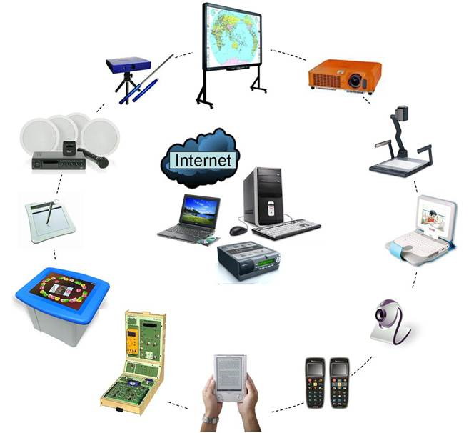

A tudás társadalmában egyre nagyobb szerephez jut az ismeretekhez való hozzáférés, az információk – biztonságos – tárolása, kereshetősége, visszakereshetősége. Ezen igényt nemcsak az információk mennyiségének növekedése, hanem az internet és a technika korábban nem tapasztalt fejlődése és terjedése idézte elő.
Az információhoz való hozzájutás lehetősége és az IKT-s eszközök terjedése új igényeket támasztott az iskolai oktatás felé. Egyrészt az információk széles körű hozzáférhetőségének eredményeképpen a diákok ismereteinek egyre nagyobb hányada iskolán kívüli közegből származik (Csapó, 2003). A mindennapi élet sikeres vezetéséhez szükséges, mind a munkahelyek legtöbbjén elvárt a különböző számítástechnikai eszközök készségszintű kezelése. Ez új kihívásokat, új képességek-készségek elsajátításának igényét vonta maga után az iskolai oktatás tekintetében.

Az utóbbi egy-két évben, az oktatás és informatika vonatkozásában az EU által kitűzött 2010-es célok:
- az IKT-eszközök használata kiterjedjen az oktatás teljes területére, és
- készségszinten épüljön be a tanítás-tanulás folyamatába,
- a nyitott tanulási környezet megvalósítása és
- a jövő tanulási kultúrájához szükséges alapkészségek fejlesztése, illetve
- általában az egész életen át tartó tanuláshoz való hozzáférés bővítése

Kikényszerítettek egy „digitális paradigmaváltást” (Oktatási Minisztérium, 2005).

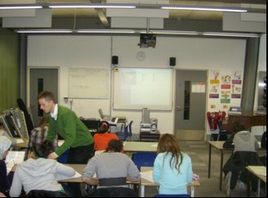

III. Innovatív tanítás, multimédia az oktatásban

A multimédia különböző digitális médiatípusok (kép, hang, videó, szöveg stb.) kombinációja, aminek következtében az információ párhuzamosan több csatornán jut el a hallgatósághoz (Neo és Neo, 2001). Agnew, Kellerman és Meyer (1996) meghatározása értelmében a multimédia “egy interakció az egyé vagy kis csoport és a számítógépen különböző formában megjelenő információk között, azok állandó szelektálása mellett”.
A multimédia iskolai alkalmazása növeli a tanulás hatékonyságát, mivel a hallottak kb. 20%-ára, a látottak és hallottak kb. 40%-ára, de az egyszerre látottak, hallottak és tettek kb. 75%-ára emlékezünk. Ennek értelmében a multimédia segítségével egy olyan tanulási környezetet teremthetünk, ahol az információk közvetítése a korábbiakhoz (a tanár az ismeretek egyedüli forrása) képest hatékonyabban történik. Multimédiás eszközök használatával a diákok is aktív részesei lehetnek tanulásuknak azáltal, hogy maguk állítják össze, valósítják meg a tanár által kitűzött feladatot, projektet és nem csak passzív befogadói a „leadott” tananyagnak (Neo és Neo, 2001).
A multimédia új lehetőségeket teremt a tanulási folyamatban azáltal, hogy az információt új, innovatív módon közvetíti a diákok felé. De önmagában a technológia használata nem determinálja a jobb teljesítményt, mivel az csak eszközt ad a tanárok és diákok kezébe, célként való megjelenésük nem szerencsés, nem vezeti előre a tanulás hatékonyságát.

- Interaktív tábla versus fekete tábla
A 21. század tantermének fontos alkotóeleme az interaktív tábla. Az interaktív tábla egy hagyományos fehér táblához hasonlítható, amit egy számítógéppel és egy projektorral összekötve technológiától függően interaktív táblává tehető. A SMART tábla felületére például mindennel – ujjal is –, nemcsak a hozzá adott filctollal lehet írni, ezért főleg általános iskolai alkalmazásra jó. Az érintőfelület segítségével a számítógép közvetlenül a tábla felületéről vezérelhető.
A tanóra anyaga előre elkészíthető, majd az órán történt kiegészítésekkel, jegyzetekkel elmenthető (elküldhető elektronikus formában a hallgatóságnak), dinamikusan változtatható, fejleszthető, lejátszható, kinyomtatható, később akár újra felhasználható (Gage, 2006). A tábla háttere (négyzetrácsos, vonalas, kottás, térképes, fekete stb.) és a filctoll paraméterei (színe, mintázata, vastagsága) tetszőlegesen változtatható. A táblán a kor technikai színvonalának megfelelően jeleníthető meg a tananyagnak (animációk, képek, videók integrálásával, a táblán

megjelenő elemek mozgathatóságával, linkek, hivatkozások beszúrásával stb.), ami segít a figyelem felkeltésében, fenntartásában. A diákok intenzívebb bevonásával nemcsak tantárgyi ismereteiket, hanem digitális írástudásukat is fejleszthetjük.

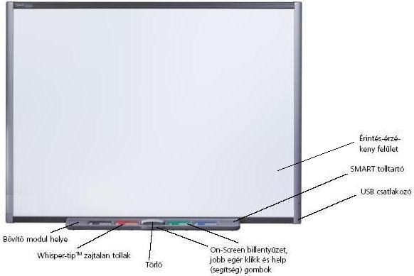

Az osztályteremben már meglévő fehér táblát, vagy egy nagyobb fehér falfelületet is digitális táblává tehetünk bizonyos eszközök (pl.: MIMO) használatával. Ezeket elegendő az
Megadott módon felerősíteni a táblára vagy falra és ezzel érintőfelületté tehetjük a kívánt részt. Ezek az eszközök olcsóbbak, mint egy interaktív tábla, élettartamuk a hordozhatóság miatt alacsonyabb, kevésbé strapabíróak és technikailag nem annyira fejlettek, mint egy erre a célra kifejlesztett interaktív tábla.

- Szavazórendszer
A szavazórendszer lehetővé teszi a gyors és azonnali visszacsatolást, ezáltal új lehetőségek nyílnak a tanórai értékelésben. Kézfenntartás helyett minden egyes diák elküldheti válaszát, ezáltal minden egyes diák aktív részese az órának, továbbá a válaszok osztályra vonatkozó eredményei rögtön megjelennek egy grafikonon. Ezáltal késleltetés – mint például röpdolgozat esetében – nélkül pontosabb képet kaphatunk az adott ismeret elsajátítási szintjéről. Mind diákok, mind kérdések szintjén egy-egy Excel háttértáblázatot generál a program, így később osztály-, diák- és kérdésszinten is elemezhető, értékelhető az órai munka, a sikeres válaszok száma, illetve elemzés végezhető a gyakori helytelen válaszok okainak feltárása érdekében. Az értékelések, válaszok (PRS rendszerben) kinyomtathatóak, pdf formátumban elmenthetőek, exportálhatóak például XML formátumba, vagy megőrizhetők a PRS program adatbázisában (az InterWrite PRS szavazórendszer esetében).
A lehetőségek köre a szavazórendszer típusától és szoftverétől függően változnak.
A szavazórendszerek körében különböző típusú rendszereket különböztethetünk meg.
Vannak interaktív tábla független és függő rendszerek. Utóbbiak használatához szükséges az azonos cég által gyártott interaktív tábla is, de a szavazórendszerek másik része tábla-független, azaz bármely interaktív tábla esetében használható, vagy nem is igényel interaktív táblát (csak egy számítógépet és egy projektort, ami kivetíti az eredményeket).
Az InterWrite PRS rádiófrekvenciával működő rendszere nem igényel interaktív táblát.
A szavazórendszer szoftvere bármely számítógépre telepíthető, majd a hozzá csatlakoztatott jeladó fogja a készülékek által leadott jeleket. A PRS rendszer bármely típusú kérdés megválaszolására alkalmas. A teljesség igénye nélkül: a készüléken külön gombokat találhatunk az igaz-hamis (T, F), a többszörös választásos (A, B, C, D, E; vagy 0-9-ig) feladatok válaszadásához, utóbbin belül előzetesen definiálható a helyes válaszok száma, továbbá feleletalkotó, nyitott kérdések válaszolására a készüléken található bármely betűt reprezentáló gomb nyomogatásával elérhetjük az angol abc bármely betűjét. A számok vagy betűk segítségével megválaszolhatóak a sorba állításos, vagy helyes választ nem tartalmazó attitűd jellegű kérdések is. A kérdések szerkesztése során előre meghatározható, hogy hányszor próbálkozhat a diák.
A készülékek a számítógéphez csatlakoztatható egységgel kommunikálnak, ami a kijelzővel rendelkező rendszer esetében kétirányú kapcsolatot jelent. A tanár a kérdések szerkesztése során kérheti, hogy a rendszer küldjön közvetlen visszacsatolást a diáknak arról, hogy elküldött válasza helyes, vagy helytelen volt.

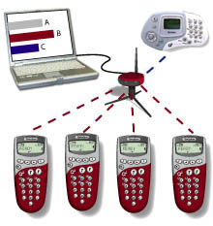

Összességében a szavazórendszer megvalósítja az azonnali visszacsatolás lehetőségét, alkalmazható mind diagnosztikus, mind formatív, mind szummatív mérés-értékelés esetében. Az óra elején a házi feladat eredményének, vagy meglétének felmérésére, az óra, a tanulási folyamat közben egy-egy gyors visszacsatoló, vagy diagnosztikus, helyzetfeltáró kérdés megválaszolására, esetleg az óra végén néhány ismétlő, összefoglaló kérdés erejéig. Az adatok közvetlen bevitele kiküszöböli az adatrögzítési tévesztést, az eredmények rögzítése azonnal megtörténik, ezért a szavazórendszer segítségével íratott dolgozat esetében nincs javítási idő, az eredményt rögtön megtudhatja mind a diák, mind a tanár.

- A projektor

A 21. század tantermében nélkülözhetetlen technikai eszköz a projektor. Azt a hosszabb élettartam miatt érdemes a plafonra egy fix helyre felszerelni, illetve, ha interaktív tábla is található a tanteremben akkor a számítógép közvetítésével összekötni a táblával (l. korábban), majd a félév elején kalibrálni. Ebben az esetben egész félévben egy használható, óra elején csak bekapcsolást igénylő rendszert kapunk, amit nem kell újra és újra beállítani, kalibrálni stb.
A projektor kiválasztása során lényeges szempont a minimum XVGA felbontás és a minimum 2000 lumenes fényerő, természetesen ezek a paraméterek függnek a terem méretétől, megvilágításától és a tábla (vászon) projektor távolságától.

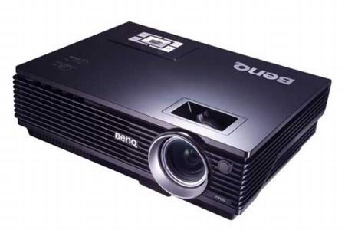

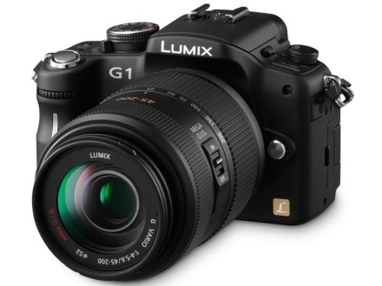
- Digitális fényképezőgép, kamera és MP3
A mindennapi életben a tanulmányban előkerülő technikai eszközök között a mobiltelefon után az MP3 lejátszó és a digitális fényképezőgép vagy digitális videokamera fordul elő leggyakrabban a háztartásokban. Ezért a diákok – főleg felsőbb évfolyamokon, felsőoktatásban – ezeket az eszközöket kezelik a legbiztonságosabban, ezért problémamentes ezek hatékony oktatásba történő integrálása.
Digitális videokamerával mind az iskola falain belül, mind kívül különböző témákban rövid filmeket, interjúkat készíthetnek a járókelőkkel, családtagokkal, egymással, megfigyelhetnek állatokat, növényeket, azok fejlődését, időjárási változásokat, természeti jelenségeket stb. A készített hosszabb, illetve több rövidebb filmet, esetleg képeket különböző szoftverekkel (pl.: Movie Maker) megszerkeszthetik, megvághatják, összefűzhetik, effekteket adhatnak hozzá, kiegészítő anyagokat kereshetnek az Interneten, míg végül egy komplett rövidfilmet tudnak összeállítani az adott témában.
Ezen eszközök segítségével az Interneten és egyéb digitális adathordozón (CD-ROM, DVD, ROM stb.) talált multimédiás forrásokat kiegészíthetik saját készítésű képekkel, filmekkel, hanganyagokkal, animációkkal, grafikákkal stb., amelyeket később egy célszoftver segítségével (pl.: Movie Maker, ami az Office XP és Office 2007 része) egy egységes filmé fűzhetik, szerkeszthetik. Gyurmafilmet, természetfilmet, interjúkat, kampányfilmet, ismeretterjesztő filmet stb. készíthetnek.
A zenehallgatásra használt MP3-as lejátszók közel mindegyike egy digitális hangfelvevő is, ezért különböző – a biztonságos kezelés elsajátításáig kezdetben egymással készített – interjúk felvételére, állathangok gyűjtésére stb. alkalmasak, amiket később akár narratív hanganyagként is használhatnak a filmek szerkesztése során.
Digitális fényképezőgéppel ugyanonnan bizonyos időközönként készített felvételekből összefüggő filmet készíthetnek (pl.: egy bab csírázása: 10 napig ugyanarról a helyről és látási fényviszonyokkal napi néhány fotóból is már látványos kisfilm fűzhető össze, vagy a felhők, csillagok járása (forrás: Merényi, Szabó és Takács, 2006).

Miközben a különböző projekten dolgoznak, információt gyűjtenek a megadott témákban, megtanulják, hol, milyen típusú információt találnak, fejlődik digitális írástudásuk, valamint az együttműködés, kooperativitás és kollaboráció hatására kritikai gondolkodásuk, a felmerülő problémák állandó megoldása következtében problémamegoldó gondolkodásuk.
Elegendő csak arra gondolni, hogy a 60-70-80-as években hány perces snittekből vágtak össze egy filmet, ezzel szemben a 21. században a diákok a mozgalmas, 1-2 másodperces, vagy még rövidebb részletekből álló videó-klipeken, akciófilmeken szocializálódtak. Ingerküszöbük magasabb szintre tevődött át.

- Web kamera, videokonferencia-rendszer
Az idősebb diákok körében hatékonyan használható a web-kamera. Különböző szoftverek (Messenger, Skype) segítségével meg tanulhatnak egymással beszélgetni, chat-elni és videokonferenciázni. Ezt házi feladat, illetve egyéb iskolán kívül elkészítendő projekteknél, vagy a tanóra részévé szervesen integrálva – kollaboratív tanítás és tanulás – lehet alkalmazni. A felhasználásához néhány példát említve:
- olyan házi feladatok elkészítésénél, ahol a csoport (pármunka, kiscsoportos munka) egyes tagjai fizikailag a feladat elkészítése során nem egy helyen vannak;
- tanórai keretek között például egy külföldi, vagy más városban lévő iskolával előzetesen felvéve a kapcsolatot, az ottani diákokkal együttműködve létre tudnak hozni egy projektet.
- Nyelvórán, a célnyelvi területen élő anyanyelvi diákokkal kommunikálhatnak a diákok. Ebben az esetben már az ismerkedést is érdemes külön feladathoz kötni, miszerint mindkét oldalon meg kell valamit tudni a másik félről. Ezek után következhet az adott környezet, kultúra stb. megismerése.
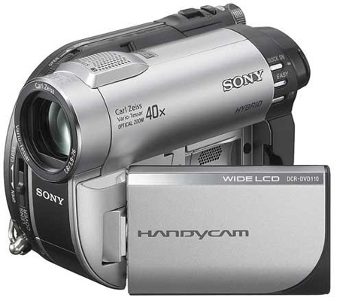

- MULTI MOUSE
A multimouse egy olyan egér, aminek segítségével egyszerre több diák is irányíthatja a számítógépet úgy, hogy a gép képernyőjén nem egy kurzor, hanem több, ahány egér, annyi kurzor jelenik meg (Pawar, Pal és Toyama, web). A kurzorok könnyebb megkülönböztetése céljából a képernyőn megjelenő minden egyes kurzor különböző színű, ezáltal a diákok hatékonyan tudják követni saját egerük mozgatásának eredményét. Kifejlesztésének igénye a fejlődő országokból indult ki (India), ahol az Európainál jóval kevesebb számítógép jut átlagosan egy diákra. Ezzel megoldották azt a problémát, hogy a csoportban egy diák irányítja a számítógépet, a többi pedig passzívan ül mellette.

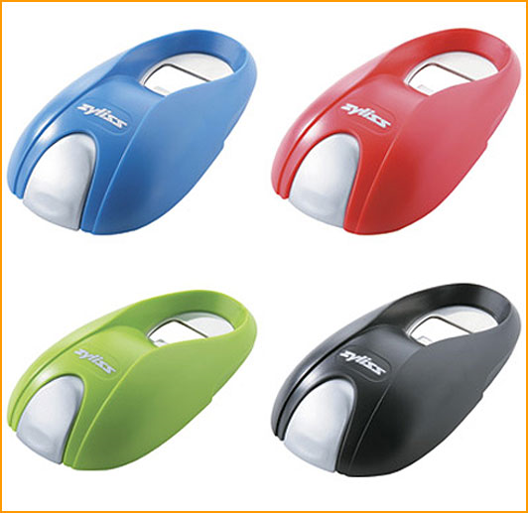

IV.A Multimédia alapjainak fontossága az oktatásban

Az iskolák jelentős része már rendelkezik számítógép-teremmel, legális szoftverek teszik lehetővé azt, hogy napjaink legkorszerűbb eszköze, a számítógép, betölthesse szerepét az oktatásban.
Megjelentek a hazai ismeretterjesztő és oktatóprogramok is, zömében korszerű technikával és kiállítással, közöttük szerencsére már vannak pedagógiai és számítástechnikai értelemben is helyesen megalkotott, általában jól használhatóak is.
Szükséges a tanári lépésváltás, hogy az oktatásban a többi oktatást segítő eszköz mellett a multimédia számítógép is általánosan elfogadott legyen. Be kell épülni az új eszköznek a tanítási folyamatba.
Megtehető ez úgy is, hogy hasonlóan más eszközökhöz, mindössze passzívan használjuk őket: legyenek kiváló multimédia oktatóanyagok CD-n, Interneten, és a tanárok, diákok sokasága használja - egy felhasználói szintű alkalmazással.
Megtehető úgy is, hogy a tanulók kipróbálják, megismerik a multimédia eszköztárát és módszereit, aktívan használják mind több elemét, felhasználói és fejlesztői szinten egyaránt. Már most is sok iskolában beépítették a tananyagba a multimédia megismerését, bizonyára lesznek ilyenek a jövőben is.
Gondolnunk kell arra is, hogy a tanulók nagyon különböző szociális háttérrel rendelkeznek, az is az esélyegyenlőséget szolgálja, ha megteremtjük az iskolában azt a lehetőséget, hogy bármelyik gyermek megismerje a multimédia használatát, sőt, ne csak használja
Pedagógia oldaláról vizsgálva, több érv is a multimédia oktatási alkalmazása mellett szól:
- Több érzékszervre gyakorol együttes hatást.
- Az önálló ismeretszerzés felé vezet.
- A tanórán való differenciálást is segíti.
- Interaktív tanulási folyamat alakul ki.
- Önmagában is élményt jelent a tanulóknak.
Multimédia szemléletet szeretnénk adni a diákoknak:
- Legyen képes használni az új eszközöket.
- Ne csak az adott hardvert, szoftvert ismerje meg, hanem a multimédia lényegét, így később akár felnőttként is, tudjon "haladni a korral", a későbbi újdonságokat önállóan is alkalmazza.
- De: értékén kezelje a dolgokat, azt is tudja, hogy mikor nem érdemes használni multimédia szolgáltatásokat vagy akár számítógépet sem.

Egy lehetséges multimédia tanulmányi program az 1-8. évfolyamon
 | 1-2. osztály | 3-4. osztály | 5-6. osztály | 7-8. osztály
Szöveg | A betűk helye a billentyűzeten  Írás a képernyőre | Szövegírás, titkosírások  Rajz beillesztése a szövegbe | Szimbólumok  Mindennapi dokumentumok | Szövegszerkesztési alapok  Clipart
Adat | Személyi adataink  Az adatok védelme | Számadatok, szöveges adatok | Táblázat | Diagramtípusok
Hang, zene | Játék hangokkal, hagyományos eszközökkel  Hangok lejátszása számítógépen | Hangfelvétel és lejátszás | Hangeffektusok | Zeneszerkesztés
Rajzolás, képek | Rajzolás hagyományos eszközökkel  Számítógépes rajzolás, nyomdázás, festés  Játék képekkel | Rajzeszközök használata  Rajzszerkesztés  A vágólap | Színkeverés  Egyéni színek  Az RGB színmodell  Montázs | Digitális fényképezés  Képbevitel szkenneléssel
Animáció, mozgókép | Mesék eljátszása | Logo képsor  Pörgős mozi | Animáció készítése számítógéppel | Prezentáció alapfokon
Multimédia eszközök kezelése | Oktató és ismeretterjesztő programok használata segítséggel  Programfuttatás segítséggel | Programok indítása önállóan  Valódi multimédiás programok használata, interaktív elemek, hipertext | Háttértárak önálló használata | Fájlfogalom  Tömörítés  Vírus  Szkennelés alapbeállítással
Fejlesztés | A helyes sorrend  Az ismétlés szituációja  A döntés szituációja | Ismerkedés a Logo nyelvvel | Programozás: eljárások írása | Egy programozási nyelv

"A médiakompetencia magába foglalja a médiaismeret és médiahasználat
elemeit csakúgy, mint az információhordozó médiumok által közvetített és
megformált tartalmak kritikus értelmezésének képességét és az információhordozó
médiumok kreatív használatához (fejlesztés és prezentáció) szükséges feltételek
kialakítását." (Hauser-Forgó-Kis-Tóth, 2001)
Az új információhordozók új pedagógiai stílust és a hagyományos módszereken
alapuló, de megújult, médiumfüggő tanulási stratégiákat követelnek. A számítógépes kultúra
sajátossága, hogy nyitott, rugalmas és változékony - felértékeli a kommunikációs
képességeket. Az új tömegkommunikációs technikákból művészeti műfajok alakulnak - a
vizuális és verbális közlés eddig sosem tapasztalt kombinációi, az "új képkorszak" termékei.
Nemcsak új tanuláselméletre, de megújult kreativitás- és művészetelméletre is szükség van,
hogy ezeket a meghökkentő, elbűvölő vagy éppen elrettentő képeket és szövegeket, a
kifejezés szokatlan formáit megértsük és elfogadjuk.
A számítógéppel segített tanítás és tanulás legfontosabb célja egy olyan új
képességrendszer kialakítása, amely a tudásalapú társadalomban való mindennapi életünket
megkönnyíti és a munka és szabadidő kultúráját teljesebbé teszi. Az Európai Unió számos
stratégiai dokumentumban fogalmazza meg, milyen képességek rendszere adja napjaink
"digitális írástudását" (digital literacy) vagy "új alapismereteit" (new basic skills). A
legutóbbi, az európai oktatás kívánatos tartalmait körvonalazó dokumentumban a
hagyományos alap-képességek mellett (sőt: előtt, igen hangsúlyosan) megjelennek az
informatikához kapcsolódó követelmények is. (European Council, 2000, 26. Old.):
- informatikai képességek (IT skills),
- idegen nyelvek ismerete,
- technikai (technológiai) kultúra (technological culture),
- vállalkozási készségek (entrepeneurship),
- társas (szociális) kompetencia (social skills).
Az Európai Unió oktatáspolitikusai szerint a hagyományos kulturális képességek (írás,
olvasás, számolás) jelentik azt az alapot, amelyre az új kompetenciák, mint
inter/transzdiszciplináris képességek ráépülhetnek. Ilyen, egyetlen tantárgyhoz nem köthető
képesség például a szociális kompetencia (önbizalom, önirányítási képesség, felelősség és
kockázatvállalás, önérvényesítés stb.) vagy a média világában való tájékozódás, melyet a
digitális alkotás és tanulás képességeivel együtt nevezzünk informatikai kompetenciának.

